

**PHẦN MỀM QUẢN LÝ CÔNG TY CHIẾU PHIM**

TÀI LIỆU KIẾN TRÚC THIẾT KẾ PHẦN MỀM – V1.0

**LỊCH SỬ THAY ĐỔI (REVISION HISTORY)**

tp hỒ CHÍ MINH, THÁNG 1 NĂM 2020

mÔN kIẾN TRÚC VÀ THIẾT KẾ PHẦN MỀM

Bộ môn Kỹ thuật phần mềm – Khoa Công nghệ thông tin – ĐH Công nghiệp TP. HCM

|  |  |  |  |
| --- | --- | --- | --- |
| Ngày | Phiên bản | Mô tả | Người hiện thực |
| 02/01/2020 | 0.1 | Tạo tài liệu | Hà Thị Lan |
|  | 0.2 | Thông tin Sơ lược và giới thiệu | Hà Thị Lan |
|  | 0.3 | Xác định các yêu cầu chức năng | Nguyễn Viết Tuấn |
|  |  | Vẽ use tổng quát và Đặc Tả use case | Nguyễn Viết Tuấn |
|  |  |  |  |
|  |  |  |  |
|  |  |  |  |
| 30/04/2020 | 1.0 | … |  |

**MỤC LỤC**

**1.** **GIỚI THIỆU** 3

1.1 Tổng quan 3

1.2 Mục tiêu 3

1.3 Phạm vi 3

1.4 Các định nghĩa, thuật ngữ, từ viết tắt 3

1.5 Tài liệu tham khảo 3

**2.** **CÁC RÀNG BUỘC ĐÁNH GIÁ CHẤT LƯỢNG KIẾN TRÚC PHẦN MỀM** 4

2.1 Nền tảng kỹ thuật 4

2.2 Bảo mật 4

2.3 Độ tin cậy/Tính sẵn sàng (Reliability/Availability) 4

2.4 Toàn vẹn dữ liệu (Data Persistence) 4

2.5 Các công cụ phát triển kiến trúc 4

**3.** **MÔ TẢ KIẾN TRÚC** 5

3.1 Kịch bản 5

3.2 Logical view 6

3.3 Process view 6

3.4 Implementation view 6

3.5 Deployment view 6

3.6 Data view 6

**4.** **CÁC RỦI RO (RISKS)** 7

# **GIỚI THIỆU**

## Tổng quan

Trong các rạp chiếu phim hiện nay, việc quản lý và tổ chức chiếu phim, bán vé luôn là vấn đề được quan tâm. Người quản lý luôn gặp khó khăn trong vấn đề quản lý quá trình hoạt động của từng bộ phận như: phim, lịch chiếu, trang thiết bị… và đặc biệt là quá trình bán vé. Khách hàng phải xếp hàng chờ đợi hàng giờ để mua được vé xem phim. Chính vì lý do đó mà số lượng khách hàng đi xem phim cũng ít hơn, thu nhập của rạp cũng bị ảnh hưởng. Vì vậy, tạo ra một phần mềm quản lý rạp chiếu phim là một nhu cầu tất yếu.

Hệ thống quản lý rạp chiếu phim được xây dựng dựa trên những nhu cầu thực tế của khách hàng và nhà quản lý nhằm giải quyết những khó khăn gặp phải, giảm thiểu rủi ro trong quá trình quản lý rạp. Hệ thống hướng tới các đối tượng là khách hàng và những nhân viên quản lý trong rạp.

Tại mỗi rạp đều có một quầy bán vé, với hai người bán. Khán giả phải mua vé tại quầy. Vé mua ở rạp nào xem ở rạp đó. Khán giả có thể mua vé trước hoặc mua vé xem ngay.

Vé có 2 hạng. Các vé hạng I giá 105 (ngàn đồng) gồm 20 ghế đánh số từ AA01 đến AA10 và từ BB01 đến BB10. Các vé hạng II giá 65 (ngàn đồng) gồm 54 ghế đánh số từ A01 đến A18, từ B01 đến B18 từ C01 đến C18. Các rạp có thiết kế số chỗ ngồi là như nhau.

Các rạp đều chiếu mỗi ngày ba xuất (11h00 sáng, 2h30 chiều và 7h00 tối) và đều chiếu các phim theo một chương trình phim định sẵn. Chương trình này được sắp xếp bởi công ty vào đầu mỗi tháng, quy định mỗi rạp vào xuất nào sẽ chiếu phim gì.

Công ty có một website cung cấp thông tin về vị trí ngồi, chương trình chiếu phim trong tháng, những rạp nào chiếu cùng một phim, xuất chiếu và số vé còn của mỗi hạng. Website không nhận đặt vé trước.

Phần mềm sẽ lưu thông tin của nhân viên gồm: Mã nhân viên, tên nhân viên, số điện thoại, địa chỉ và ca làm việc. Thông tin khách hang gồm : Họ tên, số điện thoại và địa chỉ. Thông tin người quản lý gồm: Mã người quản lí, họ tên, số điện thoại và địa chỉ.

Phần mềm khi khởi động sẽ yêu cầu đăng nhập bằng tài khoản được cung cấp trước. Tài khoản được chia làm 2 quyền: Nhân viên, người quản lý.

Mỗi nhân viên bắt đầu ca làm việc phải đăng nhập vào phần mềm bằng tài khoản của mình và đăng xuất khi kết thúc ca. Khi khách hang đến xem phim, nhân viên sẽ giúp khách hang chọn phim và chọn vé. Sau khi chọn phim và vé thì nhân viên tiến hành xuất hóa đơn.Nếu nhân viên chọn ghế đã có người đặt thì hệ thống sẽ thông báo lỗi vì ghế không thể đặt khi có người sử dụng được.

Khách hàng truy cập vào website và chọn phim, chọn rạp mà mình muốn xem.

Người quản lý trước khi sử dụng ứng dụng phải đăng nhập vào hệ thống. sau khi đăng nhập xxong người uản lý có thể thêm suất chiếu mỗi tháng và thống kê doanh thu từng rạp.

## Mục tiêu

Tài liệu này sẽ trình bày, phân tích chi tiết về kiến trúc của hệ thống quản lý rạp chiếu phim.

Phần mềm quản lý rạp chiếu phim sử dụng kiến trúc N-tier vì kiến trúc này có :

* Tính tính bảo mật rất cao, có thể bảo mật riêng cho 3 lớp, hạn chế các rủi ro.
* Dễ dàng quản lý: Do là 3 tầng khác nhau, có thể tách biệt nên việc quản lý cũng trở nên đơn giản, dễ dàng hơn nhiều. Nếu trường hợp một tầng bị lỗi thì cũng không làm ảnh hưởng đến các tầng con lại, hoàn toàn có thể sửa lỗi riêng biệt.
* Có thể mở rộng: Có thể dễ dàng thêm vào đo nhiều tài nguyên, việc thêm tài nguyên của một tầng không làm ảnh hưởng đến các tầng khác.
* Linh hoạt: Bạn có thể linh hoạt thêm tài nguyên vào từng tầng, sửa lỗi của từng tầng phù hợp với yêu cầu đặt ra.
* Phát triển hiệu quả, có thể sử dụng lại: khi sử dụng kiến trúc N – Tier, bạn có thể sử dụng lại từng tầng vì giữa chúng có sự phân chia độc lập.

## Phạm vi

Tài liệu kiến trúc và thiết kế phần mềm này mô tả kiến trúc của ứng dụng quản lý rạp chiếu phim và dùng cho môn học Kiến trúc thiết kế phần mềm ngành Kỹ thuật phần mềm.

## Các định nghĩa, thuật ngữ, từ viết tắt

|  |  |  |  |
| --- | --- | --- | --- |
| STT | Thuật ngữ, từ viêt tắt | Giải thich | Ghi chú |
| 1 | N-Tier | Là một phương pháp kiến trúc ứng dụng trong phát triển phần mềm. Nó thích hợp cho việc xây dựng các ứng dụng lớn, đặc biệt là các ứng dụng doanh nghiệp, các ứng dụng đòi hỏi tính scalability, security, fault tolerance, reusability và maintainability. | multi-tier architecture |
|  |  |  |  |
|  |  |  |  |

Bảng 1‑1. Danh mục các từ viết tắt

## Tài liệu tham khảo

Họ và Tên tác giả (Thứ tự theo Tên). Tên sách/bài báo. Tên nhà xuất bản, năm xuất bản.

Philippe Kruchten. The “4+1” view model of software architecture. 1995 (<http://www3.software.ibm.com/ibmdl/pub/software/rational/web/whitepapers/2003/Pbk4p1.pdf>)

Jean-Louis Maréchaux . Developing a J2EE Architecture with Rational Software Architect using the Rational Unified Process®, IBM DeveloperWorks, , Mars 2005, <http://www-128.ibm.com/developerworks/rational/library/05/0816_Louis/>

DEV475 Mastering Object-Oriented Analysis and Design with UML: Course Registration Requirements Document Version 2003.06.00

<https://www.yumpu.com/en/document/view/48815565/dev475-mastering-object-oriented-analysis-and-design-with-uml->

# **CÁC RÀNG BUỘC ĐÁNH GIÁ CHẤT LƯỢNG KIẾN TRÚC PHẦN MỀM**

## Nền tảng kỹ thuật

<Phía Server:

* Phần mềm (ứng dụng/website) QL Rạp Chiếu Phim 3CS được lưu trữ tại máy chủ dùng GlassFish Server v5.
* Server cơ sở dữ liệu trung tâm dùng Hệ quản trị cơ sở dữ liệu SQLServer.
* Tất cả giao tiếp với khách hàng của phần mềm 3CS sử dụng các tiêu chuẩn giao thức TCP/IP, HTTP, HTTPS.

Phía Client:

* Khách hàng/người dùng sẽ sử dụng trình duyệt Web Mozilla Firefox, Internet Explorer, Google Chrome hoặc Safari dùng phiên bản mới nhất
* Khách hàng sử dụng thiết bị di động hệ điều hành iOS/Android.

## Bảo mật

Bảo mật thông tin khách hàng, thông tin nhân viên. Trừ người quản lý ra thì không ai được quyền xem thông tin của nhân viên khác trong công ty . thông tin khách hàng phải tuyệt đối bảo mật.

## Độ tin cậy/Tính sẵn sàng (Reliability/Availability)

Hệ thống chạy nhanh. Khi nhân viên chọn vé và phim xong thì xuất hóa đơn nhanh chóng và chính xác thông tin.

## Toàn vẹn dữ liệu (Data Persistence)

## Các công cụ phát triển kiến trúc

# **MÔ TẢ KIẾN TRÚC**

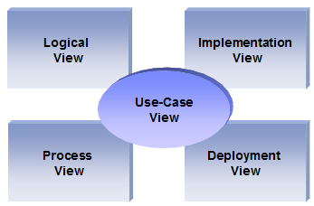

Hình 2‑1. Khung nhìn 4 + 1 [1]

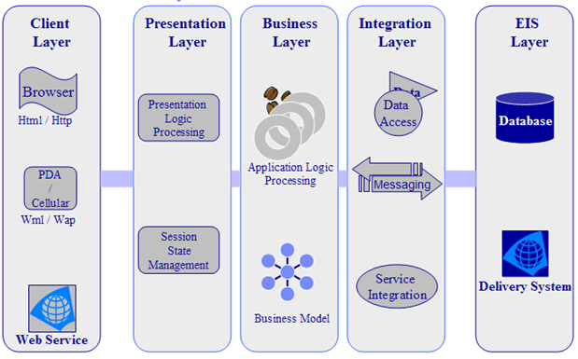

Hình 2‑2. Kiến trúc N-Tier cho hệ thống [2]

## Kịch bản

**Mô Hình Use Case Tổng Quát**

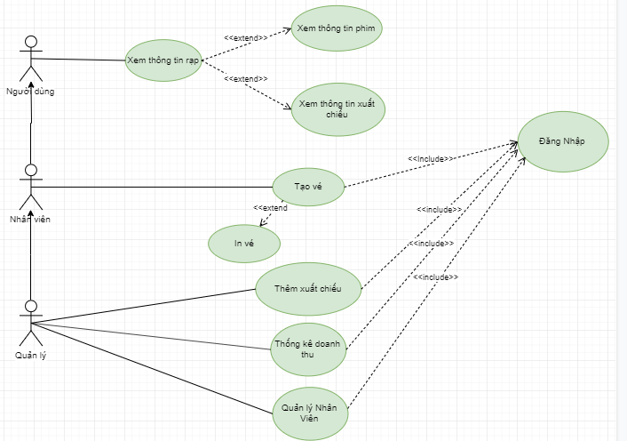

Phân rã Use Case Nhân Viên

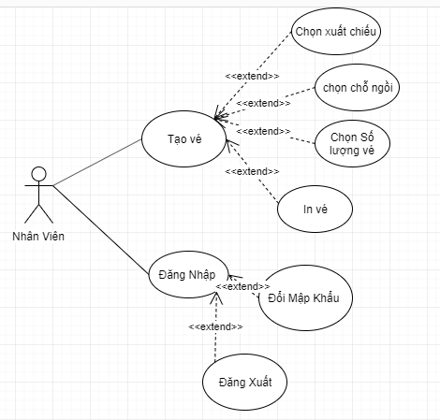

Phân rã Use Case Quản Lý

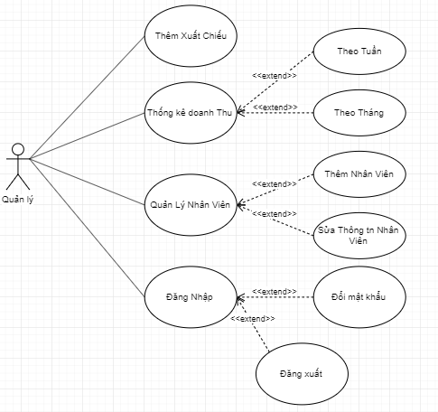

Tổng quan use case

|  |  |  |  |  |
| --- | --- | --- | --- | --- |
| ID | Tên Use case | Mô tả ngắn gọn Use case | Chức năng | Ghi chú |
| UC001 | DangNhap | Để sử dung được phầm mềm bán vé xem phim thì đầu tiên nhân viên hay quản lý phải đăng nhập vào hệ thông | Đăng Nhập |  |
| UC002 | DangXuat | Khi nào không sử dụng phần mềm nữa thì nhân viên hoặc quản lý phải thực hiện thoát phần mềm bằng việc đăng xuất | Đăng Xuất |  |
| UC003 | DoiMatKhau | Nhân viên hoặc quản lý muốn thay đổi mật khẩu của mình để đảm bảo tính bảo mật | Đổi Mật Khâu |  |
| UC004 | TaoVe | Khi khách hàng yêu cầu mua vé xem phim về một xuất chiếu nào đó thì nhân viên sẽ tiến hàng tạo vé xem phim | Tạo vé xem phim |  |
| UC005 | InVe | Sau khi vé được tạo xong nhân viên có thể thực hiện việc in vé cho khách hàng | In vé xem phim |  |
| UC006 | ThemXuatChieu | Quản lý cho rạp phim vào thời gian còn trống trong vòng 1 tuần tới | Thêm Xuất Chiếu |  |
| UC007 | ThongKeDoanhThu | Quản lý có thể xem thông tin về doanh sô của rạp phim | Thống kê doanh thu |  |
| UC008 | ThemNhanVien | Quản lý có thể thêm thông tin về nhân viên sắp để có thể đăng nhập trên hệ thống | Thêm Nhân Viên |  |
| UC009 | SuaThongTinNhanVien | Quản lý có thể sửa thông tin nhân viên bị sai | Sửa thông tin nhân viên |  |

Bảng 2‑1. Danh sách các tình huống hoạt động của ứng dụng

## Logical view

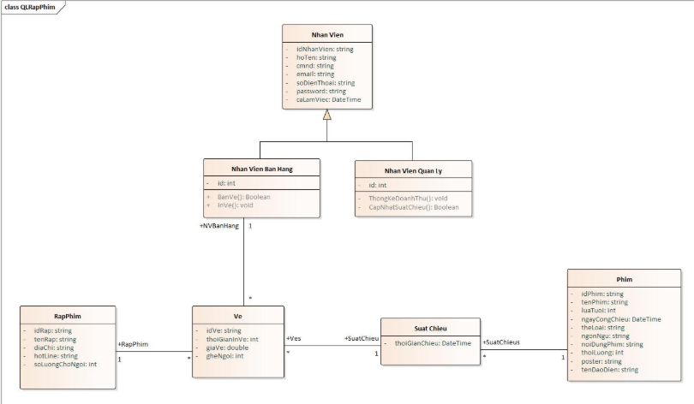

## Process view

# 3.3.1 *Đăng Nhập*

|  |  |  |
| --- | --- | --- |
| **Use case:** *UC001: Đăng nhập* | | |
| Mô tả: | Khi nhân viên sử dung hệ thống thì phải đăng nhập được vào hệ thống | |
| Tác nhân: | Nhân viên , Quản lý | |
| Điều kiện trước: | Phải có tài khoản đã được lưu trên hệ thống bao gồm hai thông tin chính là : Tài khoản và mật khẩu.  Phần mềm đã được khởi động sẵn. | |
| Điều kiện sau: | Hiển thị giao diện formMain của hệ thống | |
| Luồng sự kiện chính (Basic flows) | Tác Nhân | Hệ thống |
| 1.Người dùng nhập tài khoản và mật khẩu  2.Người dùng chọn vào nút Button đăng nhập | 3.Hệ thống kiểm tra thông tin đăng nhập  4.Kiểm tra quyền tài khoản  5.Đúng. Hệ thống hiển thị form main phù hợp với quyền của tài khoản |
| Luồng sự kiện phụ (Alternative Flows): | 3.2.a Trả về mục bước số 1 | 3.1.a Hệ thống yêu cầu nhập phần textbox tài khoản hoặc password .Nếu phần textbox tài khoảnhoặc password bị bỏ trống . |

# 3.3.2 Đăng Xuất

|  |  |  |
| --- | --- | --- |
| **Use case:** *UC002: Đăng xuất* | | |
| Mô tả: | Khi một nhân viên hết ca làm việc thì cần phải đăng xuất tài khoản của mình khỏi máy để đảm bảo sẽ không có ai dung tài khoản của mình để thực hiện những quyền được quy định cho tài khoản của mình và còn để người khác có thế thể sự dụng tài khoản của họ trên máy tính đó. | |
| Tác nhân: | Nhân viên , Quản lý | |
| Điều kiện trước: | * Tài khoản của User đã được đăng nhập trên hệ thống. | |
| Điều kiện sau: | Hiển thị formDangNhap trên hệ thống | |
| Luồng sự kiện chính (Basic flows) | Tác Nhân | Hệ thống |
| 1.User click vào nút đăng xuất trên form Main  4.User xác nhận Đăng xuất. | 2.Hệ thống kiểm tra xem còn tác vụ nào đang hoạt động không  3.Hệ thống hiển thị subform yêu cầu xác nhận Đăng xuất  5.Hệ thống hiển thị form Đăng nhập |
| Luồng sự kiện phụ (Alternative Flows): | 2.2 User tiến hành đóng hết các tác vụ khác  2.3 Quay lại bước 1 | 2.1 Hệ thống báo lỗi các tác vụ trên ứng dụng còn hoạt động |
| 4.1.a User chọn “Có“  4.1.b User chọn “không “ | 4.2.a Hệ thống hiển thị form Đăng nhập  4.2.b Hệ thống trả về formMain và quay lại bước 1 |

# 3.3.3 Đổi Mật Khẩu

|  |  |  |
| --- | --- | --- |
| **Use case:** *UC003:DoiMatKhau* | | |
| Mô tả: | Nhân viên hay quản lý muốn thay đổi mật khẩu để đảm bảo tính bảo mật cho tài khoản | |
| Tác nhân: | Nhân viên , Quản lý | |
| Điều kiện trước: | Tài khoản của User đã được đăng nhập trên hệ thống. | |
| Điều kiện sau: | Hiển thị thông báo thay đổi mật khẩu thành công | |
| Luồng sự kiện chính (Basic flows) | Tác Nhân | Hệ thống |
| 1.User click vào nút “Đổi mật khẩu trên ”trên form Main  3.User Nhập mật khẩu cũ và mới | 2.Hệ thống hiển thị formDoiMatKhau  4.Hệ thống kiểm tra mật khẫu cũ có phù hợp không  5.Hệ thống hiển thị thông báo thay đổi mật khẩu thành công |
| Luồng sự kiện phụ (Alternative Flows): | 4.2 quay lại bước 3 | 4.1 Hệ thống thống báo mật khẩu cũ không trùng khớp |

# 3.3.4 Tạo vé

|  |  |  |
| --- | --- | --- |
| **Use case:** *UC004:Tạo vé* | | |
| Mô tả: | Khi khách hàng yêu cầu mua vé thi nhân viên cần phải tiến hàng tạo vé cho khách hàng để khách hàng có thể vào xem phim | |
| Tác nhân: | Nhân viên | |
| Điều kiện trước: | Tài khoản của Nhân viên đã được đăng nhập trên hệ thống. | |
| Điều kiện sau: | Nhân viên tạo vé thành công | |
| Luồng sự kiện chính (Basic flows) | Tác Nhân | Hệ thống |
| 1.Nhân viên chọn nút tạo vé trên formMain  3.Nhân viên chọn Lưu vé | 2.Hệ thống hiển thị Form để nhân viên tiến hàng chọn thông tin của vé  4.Hệ thống thông báo tạo vé thành công và lưu thông tin vé vào CSDL |
| Luồng sự kiện phụ (Alternative Flows): |  |  |

# 3.3.5 In vé

|  |  |  |
| --- | --- | --- |
| **Use case:** *UC005:In vé* | | |
| Mô tả: | Khách hàng đã mua vé và được lưu trên hệ thống khi muốn in ra để được vào rạp thì nhân viên sẽ tiến hành in vé | |
| Tác nhân: | Nhân viên | |
| Điều kiện trước: | * Tài khoản của Nhân viên đã được đăng nhập trên hệ thống. * Khách hàng đã mua vé và được lưu thông tin trên hệ thống | |
| Điều kiện sau: | Nhân viên in được vé cho khách hàng | |
| Luồng sự kiện chính (Basic flows) | Tác Nhân | Hệ thống |
| 1.Nhân viên chọn nút tạo vé trên formMain  3.Nhân viên chọn In vé  5.Nhân viên chọn vé  6.Nhân viên chọn in | 2.Hệ thống hiển thị FormTaoVe  4.Hệ thống hiển thị danhsachve trên hệ thống  7. Hệ thống in ra vé cho khách hàng |
| Luồng sự kiện phụ (Alternative Flows): |  |  |

# 3.3.6 Thêm xuất chiếu

|  |  |  |
| --- | --- | --- |
| **Use case:** *UC006:Thêm xuất chiếu* | | |
| Mô tả: | Khi quản lý muốn thêm xuất chiếu cho một bộ phim nào đó | |
| Tác nhân: | Quản lý | |
| Điều kiện trước: | Tài khoản của Quản Lý đã được đăng nhập trên hệ thống. | |
| Điều kiện sau: | Quản lý thêm xuất chiếu thành công | |
| Luồng sự kiện chính (Basic flows) | Tác Nhân | Hệ thống |
| 1.Chọn nút thêm xuất chiếu trên FormMain  3.Nhập ,điền thông tin cần thiết cho xuất chiếu (Tên phim,Thời gian,…)  4. Chọn “Thêm”  6.Chọn “Có” | 2.Hệ thống hiển thị FormThemXuatChieu 5.Hệ thống yêu cầu xác nhận có thêm xuất chiếu hay không. 7.Hệ thống thống báo thêm thành công vào lưu xuất chiếu vào CSDL |
| Luồng sự kiện phụ (Alternative Flows): | 6.1.Chọn “Không” | 6.2 Trả về formThemXuatChieu |

# 3.3.7 Thống kê doanh thu

|  |  |  |
| --- | --- | --- |
| **Use case:** *UC007:ThongKeDoanhThu* | | |
| Mô tả: | Khi quản lý muốn biết là trong ngày hôm nay bán được bao nhiêu vé hay là muốn biết được doanh thu hôm đó là bao nhiêu | |
| Tác nhân: | Quản lý | |
| Điều kiện trước: | Tài khoản của Quản Lý đã được đăng nhập trên hệ thống. | |
| Điều kiện sau: | Hiển thị được doanh thu Quản lý cần xem | |
| Luồng sự kiện chính (Basic flows) | Tác Nhân | Hệ thống |
| 1.Chọn nút Thống kê doanh thu trên formMain  3.Chọn Kiểu Thống Kê (Theo vé , theo Doanh Thu)  4. Chọn khoảng thời gian (Ngày, trong tuần này ,..) | 2.Hệ thống hiển thị FormDoanhThu 5.Hệ thống hiện thộng bảng thống kê theo yêu cầu |
| Luồng sự kiện phụ (Alternative Flows): |  |  |

# 3.3.8 Thêm nhân viên

|  |  |  |
| --- | --- | --- |
| **Use case:** *UC008:Thêm Nhân viên* | | |
| Mô tả: | Khi có nhân viên mới đến làm việc quản lý cần phải thêm họ vào hệ thống và cấp cho họ một tài khoản để có thể đăng nhập vào hệ thống. | |
| Tác nhân: | Quản lý | |
| Điều kiện trước: | Tài khoản của Quản Lý đã được đăng nhập trên hệ thống. | |
| Điều kiện sau: | Thêm tài khoản và thông tin nhân viên vào hệ thống | |
| Luồng sự kiện chính (Basic flows) | Tác Nhân | Hệ thống |
|  |  |
| Luồng sự kiện phụ (Alternative Flows): |  |  |

# 3.3.9 Sửa thông tin nhân viên

|  |  |  |
| --- | --- | --- |
| **Use case:** *UC009:SuaThongTinNhanVien* | | |
| Mô tả: | Khi tìm thấy được thông tin của một nhân viên có sai sót thì Người Quản lý là người sẽ chỉnh sửa thông tin của nhân viên này | |
| Tác nhân: | Quản lý | |
| Điều kiện trước: | Tài khoản của Quản Lý đã được đăng nhập trên hệ thống. | |
| Điều kiện sau: | Sửa thông tin cho nhân viên thành công | |
| Luồng sự kiện chính (Basic flows) | Tác Nhân | Hệ thống |
|  |  |
| Luồng sự kiện phụ (Alternative Flows): |  |  |

## Implementation view

<Component diagram>.

## Deployment view

<Mô hình triển khai của phần mềm>.

## Data view

# **CÁC RỦI RO (RISKS)**